

**每日市场报告**

**2025年4月22日** 

 **市场综述**

美国三大股指全线收跌，道指跌2.48%报38170.41点，标普500指数跌2.36%报5158.2点，纳指跌2.55%报15870.9点。美元指数跌0.88%报98.35，非美货币普遍上涨，欧元兑美元涨1.04%报1.1513，英镑兑美元涨0.64%报1.3380，美元兑日元跌0.94%报140.85，离岸人民币对美元涨109个基点报7.2928。国际油价全线下跌，美油6月合约跌2.06%，报62.69美元/桶。布油6月合约跌2.1%，报66.53美元/桶。国际贵金属期货普遍收涨，COMEX黄金期货涨3.21%报3435.10美元/盎司，创历史新高；COMEX白银期货涨0.50%报32.95美元/盎司。ICE原糖主力合约跌0.56%报17.71美分/磅，ICE棉花主力合约跌0.37%报66.88/磅。

图表1：全球主要股指涨跌幅（%）

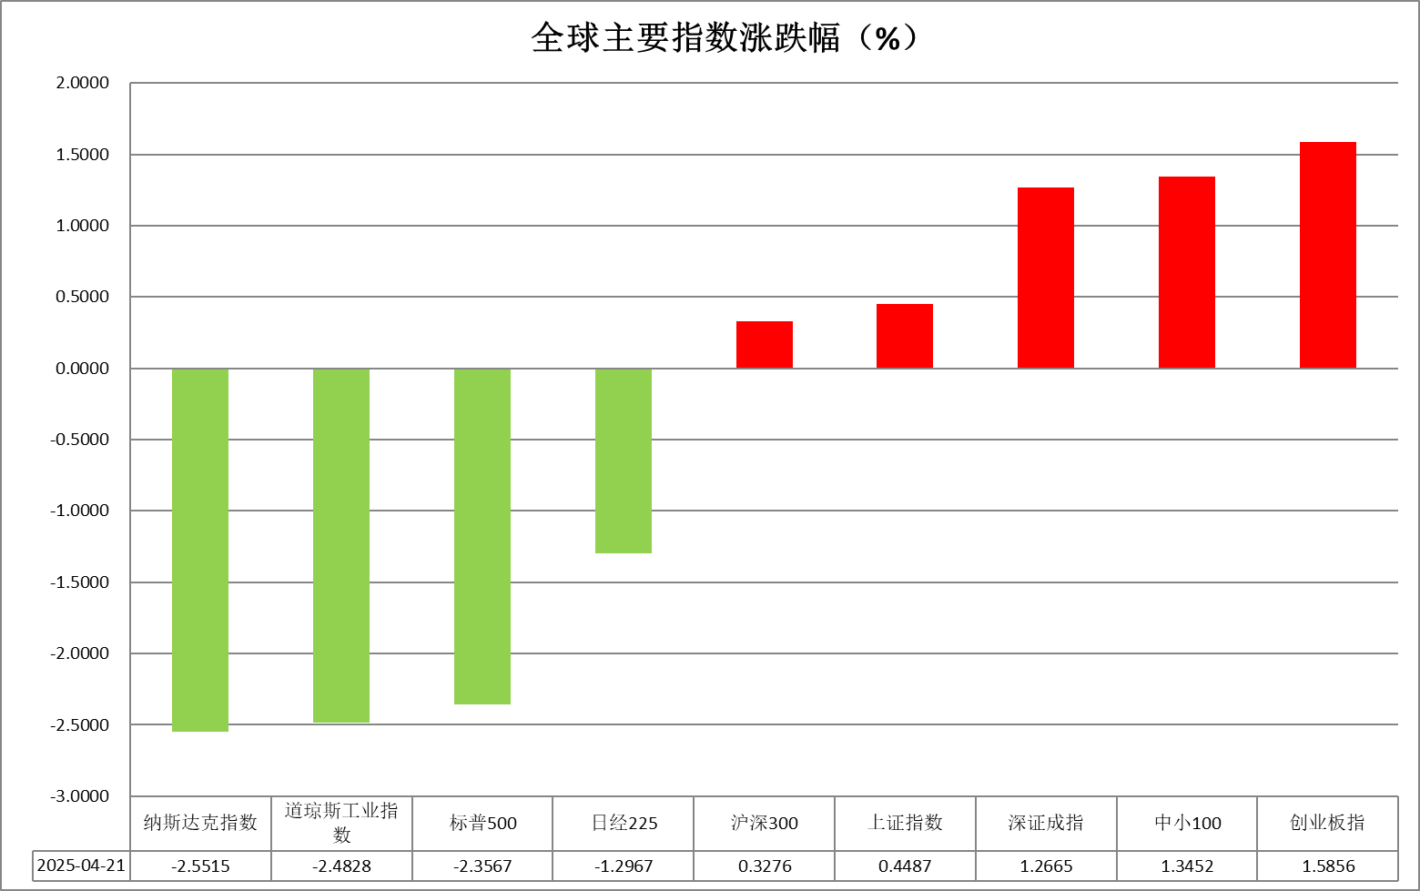

资料来源：公开资料整理、瑞达国际

* **消息回顾**

【美国务院改组草案被曝光，特朗普政府可能大规模收缩美国在非洲活动，关闭大批使领馆，仅保留少数事务，包括获取非洲的“关键自然资源”。】

【美国商务部下属的国际贸易署统计数据显示，3月赴美外国游客数量较去年同期下降近12%，降幅较2月的2%大幅扩大。】

【美国3月谘商会领先指标环比降0.7%，为2023年10月以来最大降幅，预期降0.5%，前值从降0.3%修正为升0.2%；同步指标环比升0.1%，前值升0.3%；滞后指标环比降0.1%，前值升0.4%。】

 **今日关注**

|  |  |
| --- | --- |
| 时间 | 数据/事件 |

|  |  |  |
| --- | --- | --- |
| 2025/04/22 | 21:00 | IMF发布《世界经济展望》报告。 |
| 2025/04/22 | 22:00 | 欧元区4月消费者信心指数初值 |
| 2025/04/22 | 22:00 | 美国4月里奇蒙德联储制造业指数 |

* **观点汇总**

**美元指数**

隔夜，美元指数跌0.88%报98.35，非美货币普遍上涨，欧元兑美元涨1.04%报1.1513，英镑兑美元涨0.64%报1.3380，美元兑日元跌0.94%报140.85。美元指数延续跌势，创下自2022年2月以来的最低水平。宏观数据方面，美国3月谘商会领先指标月率 -0.7%，略低于预期值-0.5%，为2023年10月以来最大降幅。谘商会将美国2025年的GDP增长预测下调至1.6%，略低于美国经济的潜力。预期增长率放缓反映了贸易战加剧的影响，这可能导致通胀上升、供应链中断、投资和支出减少以及劳动力市场疲软。近期关于美联储独立性的广泛质疑成为压制美元表现的核心因素。美国总统特朗普在公开场合表示，美国当前“几乎不存在通胀”，并呼吁联储应立即实施降息政策；与此同时，国家经济委员会主任哈塞特亦表态称，不排除更换现任美联储主席鲍威尔的可能性。市场普遍认为，此类言论或意味着行政当局对货币政策的干预意图增强，美联储政治中立性面临实质性挑战，其政策权威性与可信度也因此受到侵蚀。受此影响，美元资产的避险功能遭到市场重新评估，部分投资者开始撤离美元及美债等传统避险资产，美元震荡偏弱格局看待。受美元持续走弱带动，欧元汇率录得2021年11月以来的最高水平。除美元弱势提振外，欧元走强还受到德国计划提高国防开支预期的支撑。在货币政策方面，欧洲央行如期降息25个基点，将存款利率下调至2.25%，并删除“保持限制性政策立场”的措辞。欧洲央行同时警告称，贸易摩擦升级已恶化经济前景。市场目前已计入年内还有三次降息的预期。日本政府正考虑在对美贸易谈判中扩大大豆与大米的进口规模，以此作为减少关税压力的对等让步。展望后市，市场关注焦点将转向下周召开的日本央行货币政策会议。当前市场普遍预期日央行将维持现有0.5%的政策利率不变，美元持续走弱背景下日元或维持强势。

图表1：美元指数走势图

图表, 折线图

AI 生成的内容可能不正确。

资料来源：Wind、瑞达国际

**S&P500**

截至4月21日，标普500指数下跌2.36%至5158.2点；迷你标普500主力合约下跌2.68%至5184点。近期特朗普持续发表言论，对美联储货币政策进行干预，引发市场对美联储独立性的担忧，美元信用受到打击，加上通胀下行和经济放缓的影响，近期美元指数持续走弱。同时贸易谈判未能取得有效实质性进展也增加市场对于后续冲突再度反复的担忧。整体来看，美元信用、美国经济前景及债务可持续性目前均令市场感到担忧，美国资本市场呈现股汇债三杀的局面。策略上，建议轻仓逢高沽空。

图表2：S&P500走势图

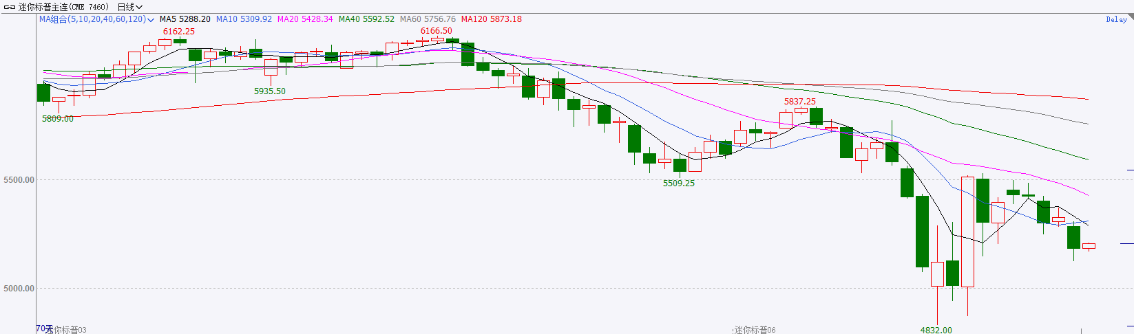

资料来源：Wind、瑞达国际

**富时中国A50**

截至4月21日，富时中国A50指数下跌0.07%至13137.57点；新交所富时A50期指主力合约上涨0.05%至13086点。国内方面，4月份LPR持稳，主要受商业银行净息差持续承压的制约。当前银行业净息差仍处于历史低位，商业银行主动压缩LPR报价加点的动力不足。此外，一季度宏观经济数据超预期强化了政策观望基调：GDP同比5.4%的增速彰显国内经济良好开局，3月规上工业增加值、社零、固投等指标环比加速改善，叠加M1-M2剪刀差收窄显示居民消费和企业投资活跃度或提升，均降低了短期调降LPR的紧迫性。个股方面，近期上市公司大量宣布回购增持计划，同时已披露年报的公司中拟进行分红的公司占比超七成。整体来看，在关税扰动影响退去后，权益市场将重新聚焦国内，目前市场量能明显减少，在一定程度上反应投资者在政策真空期下的观望态度，在增量资金尚未进场的背景下，股指短期预计维持震荡。策略上，建议暂时观望。

图表3：富时中国A50走势图

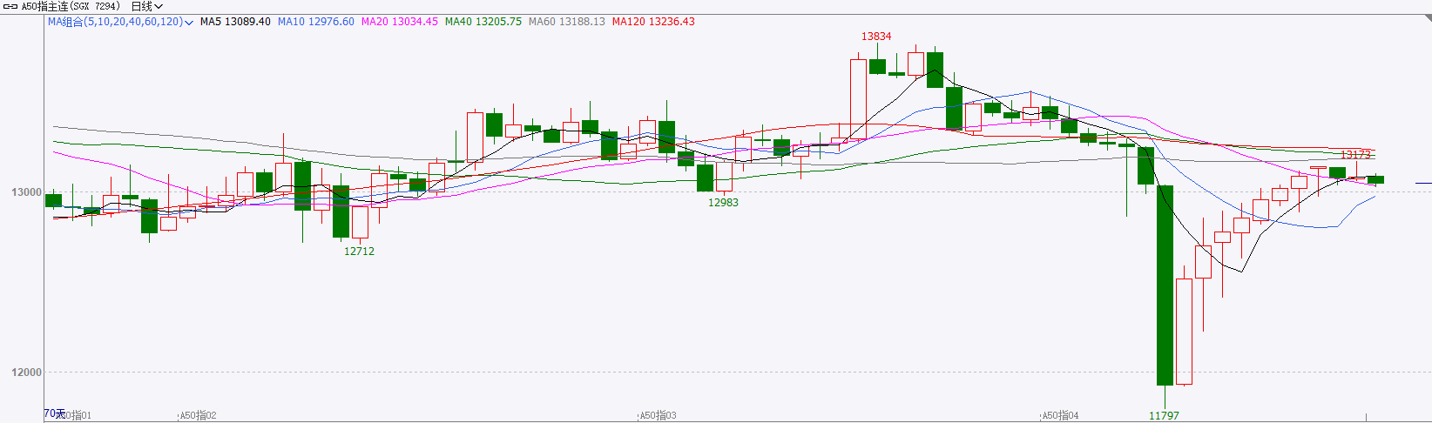

资料来源：Wind、瑞达国际

**铜**

隔夜COMEX铜冲高回落，报收4.7715美元/磅，涨跌幅-0.4%。国际方面，特朗普：美国几乎没有通胀问题，要求鲍威尔降息，否则经济增长可能放缓。国内方面，中国4月LPR出炉，1年期LPR为3.1%，5年期以上LPR为3.6%，连续6个月维持不变。往后看，二季度政策降息有望落地，届时将带动LPR下行。库存方面，截至4月21日，COMEX铜库存为125795短吨，环比+2668短吨；LME铜库存为213400吨，环比-2850吨；SHFE每日仓单52791吨，环比-12306吨。美元美债方面，美元指数暴跌至2022年3月以来的最低水平，最终收跌0.885%，报98.36。美债收益率曲线急剧变陡，基准的10年期美债收益率收报4.414%；对货币政策更敏感的两年期美债收益率收报3.775%。操作建议，纽铜主力合约轻仓逢低短多交易，仅供参考。

图表4：铜日线走势图

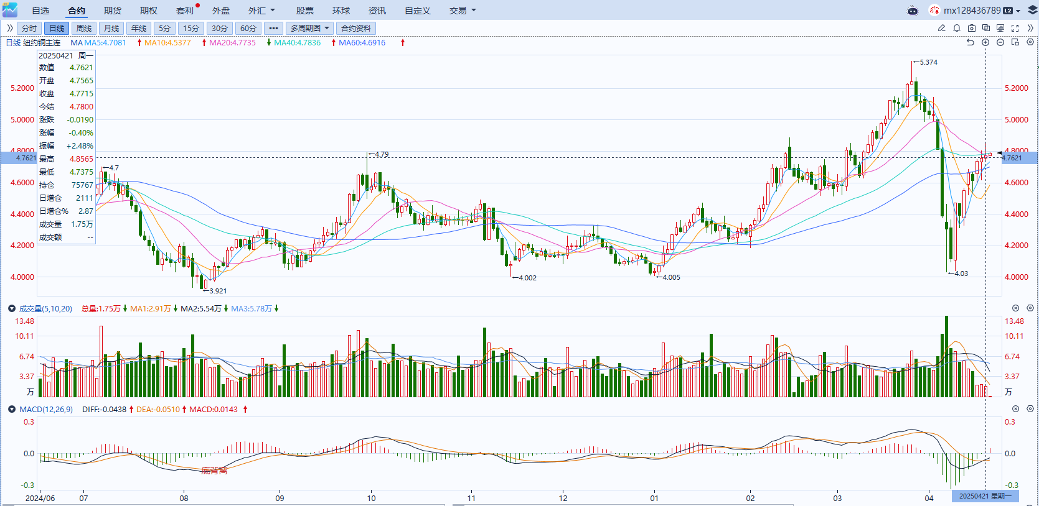

资料来源：Wind、瑞达国际

**黄金**

隔夜，国际贵金属期货普遍收涨，COMEX黄金期货涨3.21%报3435.10美元/盎司，再度创下历史新高，COMEX白银期货涨0.50%报32.95美元/盎司。宏观数据方面，美国3月谘商会领先指标月率录得-0.7%，略低于预期值-0.5%。谘商会将美国2025年的GDP增长预测下调至1.6%，略低于美国经济的潜力。预期增长率放缓反映了贸易战加剧的影响，这可能导致通胀上升、供应链中断、投资和支出减少以及劳动力市场疲软。全球贸易战持续发酵，叠加近期特朗普“解雇“美联储主席鲍威尔风波愈演愈烈，推动经济衰退及市场避险情绪迅速抬升，全球“去美元化”趋势显现。在政策不确定性与市场担忧共同作用下，黄金价格不断突破历史高位，显示出其作为避险资产的持续吸引力。尽管面对通胀预期的持续上行，美联储主席鲍威尔仍对未来降息路径维持其谨慎观望态度。然而，近期长期美债的大幅波动重启市场对美联储重启量化宽松以及提前降息的预测。与此同时，欧盟方面判断美国对欧加征的大部分关税将维持不变，或促使欧盟做出对等回应，欧美贸易分歧恐进一步升级。在中美关系层面，美国宣布对华商品加征更高关税，贸易摩擦陷入拉锯状态。短期内虽未见进一步加码措施，但金价在避险情绪持续推动下或仍维持强劲走势。白银方面则主要受黄金货币属性驱动保持跟涨节奏，但受经济衰退预期影响，白银工业需求预期转弱，金银比处于历史高位，白银涨幅或相对受限。沪金2506合约参考运行区间780-830元/克，沪银2506合约参考运行区间8000-8500元/千克。

图表5：COMEX黄金日线走势图

图表

AI 生成的内容可能不正确。

资料来源：Wind、瑞达国际

**ICE原糖**

洲际交易所(ICE)原糖期货下跌，市场继续关注主产国天气。ICE 5月原糖期货合约收跌0.12美分，或0.7%，结算价报每磅17.81美分。交投更活跃的7月原糖期货合约收跌0.07美分，结算价报每磅17.74美分。巴西航运机构Wiiams发布的数据显示，巴西港口等待装运食糖的船只数量为42艘，此前一周为38艘港口等待装运的食糖数量为169.35万吨，此前一周为158.83万吨。在当周等待出口的食糖总量中，高等级原糖(VHP)数量为162.45万吨。根据Wiiams发布的数据，桑托斯港等待出口的食糖数量为117.58万吨，帕拉纳瓜港等待出口的食糖数量为29.75万吨。美糖主力价格关注上方压力22.0美分/磅，下方支撑16美分/磅。建议5月 ICE 期糖短期观望。

图表6：ICE美糖主力合约价格走势图及支撑位和阻力位

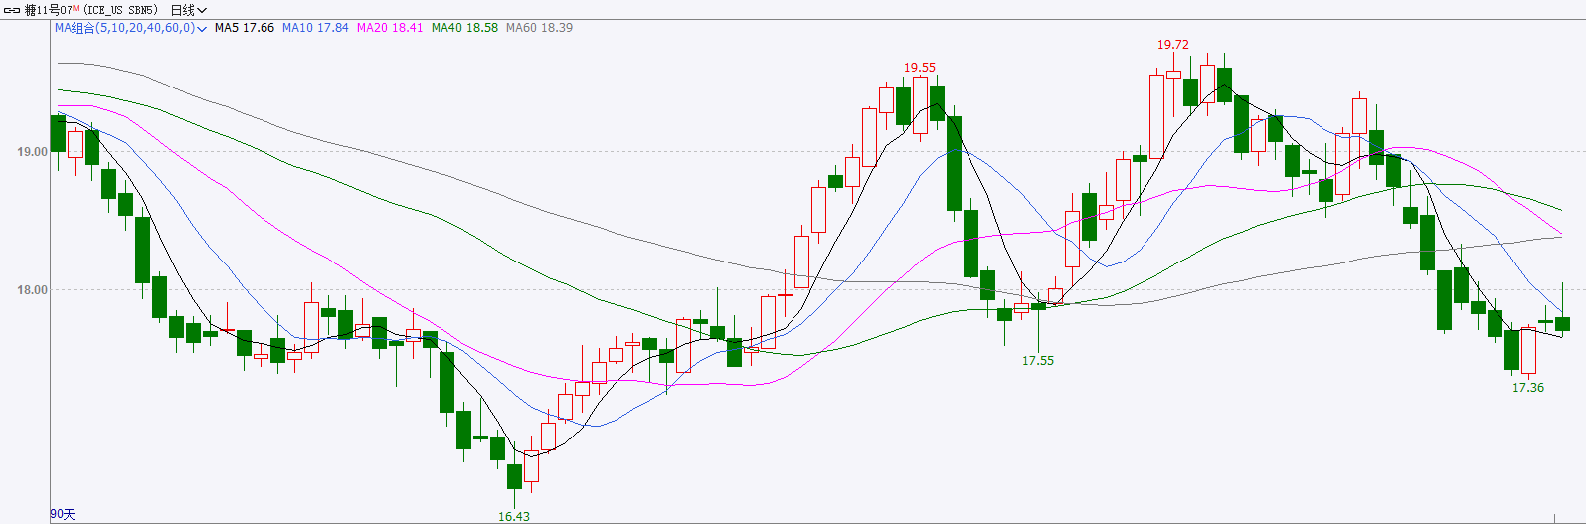

**ICE棉花**

洲际交易所(ICE)棉花期货收跌，受到油市及更广泛金融市场的负面情绪影响ICE 7月棉花合约下跌0.31美分，或0.5%，结算价报每磅66.82美分。国际方面，美国农业部(USDA)周四公布的出口销售报告显示，4月10日止当周，美国当前市场年度棉花出口销售净增20.20万包，较之前一周增加76%，较前四周均值增加88%。当周，美国下一市场年度棉花出口销售净增6.59万包,当周，美国棉花出口装船为32.82万包，较之前一周减少13%，较此前四周均值减少13%，其中，向中国大陆出口装船1.12万包.当周，美国当前市场年度棉花新销售2116万包，美国下一市场年度棉花新销售6 59万包。美棉主力价格关注上方压力71.5美分/磅，下方支撑60.8美分/磅。建议5月 ICE 期棉短期暂时观望。

图表7：ICE美棉主力合约价格走势图及支撑位和阻力位

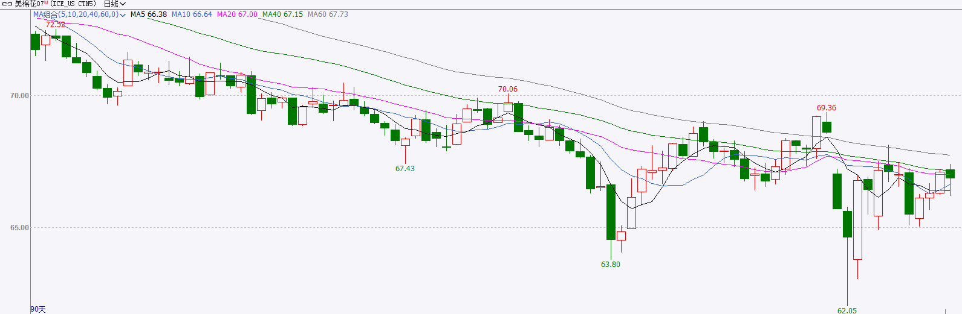

△ 免责声明

此报告由瑞达国际所编制。本报告采用之资料及意见均相信可靠及准确，但本公司并不对各分析或有关资料之可靠性及准确性作出全面性保证。本报告只供客户或读者作参考之用，客户或读者不应完全依靠本报告内容作为投资准则。

本报告之资料及意见如有任何更改，恕不另行通知。本报告并非及并无意图构成任何作价或招揽进行买卖本报告 提及的商品。本公司不会对任何因依靠本报告作出任何买卖而引致之任何损失承担任何责任。



24小时客服电话： 00852 - 25342000/86 - 13603059885

24小时传真电话： 00852 - 25632368

客服邮箱： cs@ruida- int . com

客服QQ： 203195058/2938472186

网址：www. ruida- int . com

地址: 香港湾仔菲林明道8号大同大厦17楼05 - 06室